1.ROČNÍK ČJ
VYPRÁVĚJ PŘÍBĚH PODLE OBRÁZKŮ
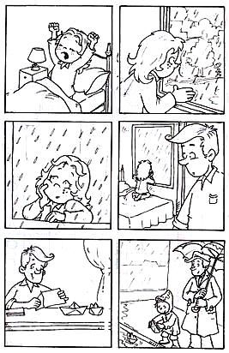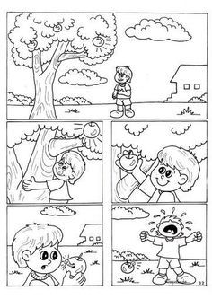

NAPIŠ PSACÍM PÍSMEM SVÉ CELÉ JMÉNO:…………………………………………………………………………………………………………………
NAPIŠ NÁZVY ZVÍŘÁTEK, KTERÉ UŽ UMÍŠ:………………………………………………………………………………………………………………….
…………………………………………………………………………………………………………………………………………………………………………………..
NAPIŠ PSACÍM PÍSMEM NĚKOLIK VLASTNÍCH JMEN:…………………………………………………………………………………………………
…………………………………………………………………………………………………………………………………………………………………………………..

